C.D. FULKES COMMUNITY SHIRT 2018-2019
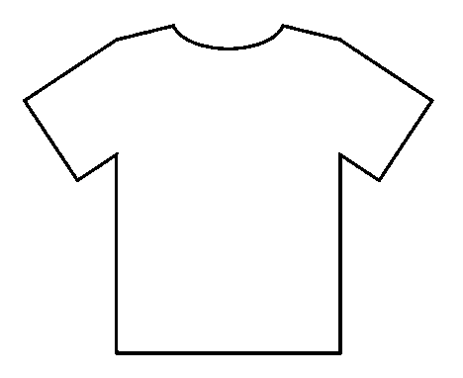
ORDER FORM
ALL SHIRTS ARE ADULT SIZES

 | XS  (Qty) | S  (Qty) | M  (Qty) | L  (Qty) | XL  (Qty) | XXL  (Qty)
GREEN shirt (Akkedis)
BLUE shirt (Kadal)
PURPLE shirt (Androngo)
ORANGE shirt (Madfall)
MAROON shirt (CD Lizards)
Make checks out to: CD Fulkes MS

Total # of Shirts: ___________ Price per Shirt $10.00 Total Amount Paid: ___________

Student Name____________________________ Advisory Teacher______________________________
The 2018-2019 Student T-shirts will be the above design, but printed in gray on a colored shirt.

Students and parents may choose the shirt design in their house colors or in Maroon. Shirts are $10 per shirt. Please write the number of each size and shirt color you want to order. Orders can be turned into the front office or to the student’s 1st period teacher.

I would like to order a 2018-2019 C.D. Fulkes Community Shirt in the following sizes and colors:
PLAYERA PARA LA COMUNIDAD DE C.D. FULKES 2018-2019
FORMULARIO DE PEDIDO
La playera de los estudiantes para el 2018-2019 será el diseño de arriba pero impreso en gris sobre una playera de color.
Los estudiantes y los padres pueden elegir el diseño de la playera en los colores de su casa o en color vino tinto (marrón).
Las playeras cuestan $10 cada una. Por favor escriba el número de cada talla y color de playera que desea pedir. Las órdenes se pueden entregar en la oficina principal o al maestro del primer período del estudiante.
Me gustaría ordenar una playera de la comunidad de C.D. F. 2018-2019 en los siguientes tamaños y colores:

TODAS LAS CAMISAS SON TALLAS DE ADULTOS

 | XS  (Qty) | S  (Qty) | M  (Qty) | L  (Qty) | XL  (Qty) | XXL  (Qty)
Camisa VERDE (Akkedis)
Camisa AZUL (Kadal)
Camisa MORADA (Androngo)
Camisa NARANJA (Madfall)
Camisa VINO TINTO O MARRON (CD Lagartos)
Haga los cheques a: CD Fulkes MS

Número total de camisas:__________ Precio por camiseta $ 10.00 Cantidad total pagada:___________

Nombre del estudiante________________________________ Maestro de Advisory_______________________ asesor________________________________

